Ранкове коло
Клас: 3
Дата: 20.03.2024
Тема: КВІТКОВИЙ ГОДИННИК
Хід зустрічі
1. Вітання
- Вправа «Подаруй усмішку»
Усміхнемось сонечку:
«Здрастуй, золоте!»
Усміхнемось квіточці.
Хай вона цвіте!
Усміхнемось дощику:
«Лийся, мов з відра!»
Друзям усміхнемося,
- Вправа «Що моя річ знає про мене»
Узяти будь-яку свою річ і від її імені розповісти щось про себе.
2. Обмін інформацією. Тема дня «Квітковий годинник»
- Робота над загадкою
Іде років двісті,
Стоїть на місці,
Лічить людський вік,
А не чоловік. (Годинник.)
— Які ви знаєте годинники? (Сонячні, водяні, піскові, механічні, електронні, атомні.)
— Усі названі годинники можна охарактеризувати як неживі.
— А чи буває «живий» годинник?
- Читання вірша Олени Коваленко «Квітковий годинник»
Ось годинник на стіні,
І будильник на вікні,
І пісковий є годинник.
Й на паркані вранці півник,
Й на руці у твого тата —
Подивись як їх багато.
Та один ми не назвали,
То квітковий. Пригадали?
Ранок лиш до нас спішить,
А шипшина вже не спить —
І всміхається шипшинка
Сонцю прямо, як дитинка;
Другим встав червоний мак
(П’ята ранку) — от дивак!
В жовтих сонечках галявки:
То розкрилися кульбабки;
Льон розплющив оченята —
Значить, сьома вже, малята;
І в’юночки, мов кринички,
Показали сонцю личка;
Мати-й-мачуха мовчить,
До десятої аж спить;
А фіалки запашні
Цілий день в глибокім сні,
Проте ясними ночами
Розмовляють з зірочками.
— Час можна визначати не лише за будильником або настінним годинником. Якщо ти вийшов на прогулянку і хочеш дізнатися, котра година, тобі можуть допомогти квіти.
У природі безліч квіток, і за кожною з них можна визначати досить точний час доби. Як працюють квіткові годинники? Все просто. Кожна квіточка має свій час, коли її пелюстки розтуляються і затуляються. Щодня цей процес відбувається в один і той самий час.
Звісно, з точністю до хвилини час вони не підкажуть, але приблизно визначити, котра година, все ж можливо.
- Презентація «Живі годинники»
- О 5-й годині відкривається шипшина і мак.
- О 6-й годині розтуляє пелюстки кульбаба.
- О 8-й годині розкриває свій вінчик берізка.
- О 9-й годині прокидається польова гвоздика.
- О 10-й годині стуляє пелюстки цикорій.
- О 13-й годині засинають польова гвоздика і кульбаба.
- О 14-й годині закриваються маки.
- О 17-й годині стуляє пелюстки незабудка.
- О 17–18 годині знову розкривається цикорій.
- О 18-й годині опускається під воду латаття.
- Подорож у часі «Історія квіткового годинника»
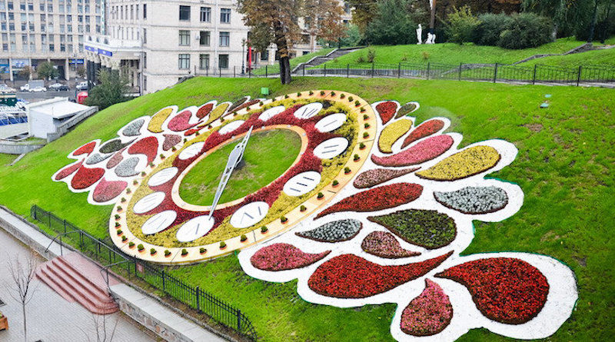
— Зараз прийнято прикрашати міські площі та монументи квітковим годинником. Але звідки вони з’явилися? Поєднати красу і практичність у годинах уперше вдалося у Стародавній Греції — саме там з’явився квітковий годинник.
Римляни високо цінували все прекрасне і тому незабаром створили подібний годинник, правда, оцінював він більш короткий відрізок часу, зате був помпезнішим, яскравішим і, безсумнівно, ошатнішим, ніж у практичних греків. Як він виглядав? Ви б розчарувалися: ані звичної форми, ані стрілок, ані навіть цифр там не було. Звичайна прямокутна клумба, на яку смужками висаджені різні квіти, що зовсім не поєднуються за формою чи кольором. Весь
секрет у тому, що для годинника добирали рослини, що розтуляють та стуляють свої квітки і суцвіття в різний час доби.
1755 року шведський учений Карл Лінней зумів відтворити квітковий годинник Стародавньої Греції з поправкою на північну широту. При цьому він ставив перед собою цілком практичну мету: хотів зацікавити студентів дивовижним біоритмом життя квітів. Цей феномен він вивчав уже кілька років і навіть написав про нього книгу. Оригінальним годинником зацікавилися не лише студенти. Сад Карла Ліннея почав користуватися великою популярністю.
Після цього у багатьох країнах з’явилися клумби з дивним набором квітів, де пишні маки сусідили з осотом і кульбабою. Спочатку подібний набір дивував, проте зрештою спостереження за незвичайним розкриттям квітів у точно зазначений час — це явище заворожувало. І повертаючись у свої маєтки, багато хто прагнув мати квітковий годинник на клумбах.
З поширенням механічних годинників квіткові цікавили дедалі менше, тим паче що їхня організація і догляд за рослинами вимагали значних зусиль. Але саме використання механізмів дало нове життя квітковому годиннику.
1903 року в Женеві був установлений перший квітковий годинник з рухомими стрілками. Механізм годинника був захований під клумбою, циферблатом служила клумба квітів, де цифри виділялися квітами іншого сорту або кольору.
У травні 1904 року в Луїзіані було встановлено годинник із порожнистими циліндрами, наповненими родючим ґрунтом замість стрілок, у які були висаджені виноградні лози. Цифрами цього годинника стали високорослі рослини.
Сьогодні квітковий годинник із механічним приводом є в багатьох містах усього світу. Є такий годинник і в Києві.
- Перегляд відеоролика «Квітковий годинник м. Києва»(https://youtu.be/JHAqU4nXxXo)
3. Групове заняття
Діти об’єднуються у групи.
Завдання 1. Пояснити прислів’я. Зобразити прислів’я у вигляді малюнка або піктограми.
- Бережи час, його за гроші не купиш.
- Час, як вода, йде вперед.
- Згаяного часу і конем не здоженеш.
Завдання 2. Зобразити свій квітковий годинник, використовуючи підказку про квіти та час розпускання їхніх пелюсток.
4. Теми для Щоденника вражень
- Що я знаю про квіткові годинники?
- Квітка, з якою я прокидаюсь.
- Захопливий світ рослин.

